Общее описание.

Регистрация проезда ТС через КПП это часть программного комплекса с целью контроля движения ТС на объекте. Программный комплекс имеет следующую архитектуру:
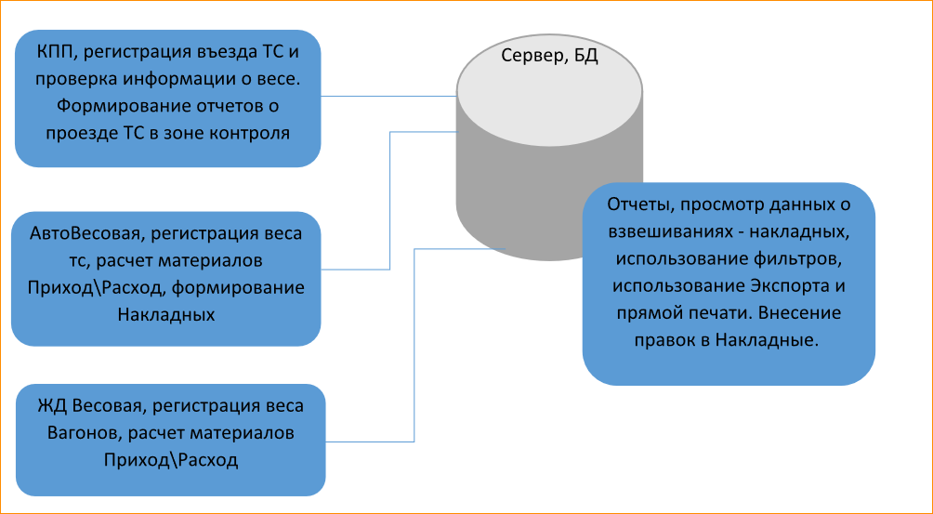
Главным признаком ТС является гос.номер авто. При въезде\выезде ТС происходит распознавание гос номера. Оператор на КПП следит за корректностью распознавания и при необходимости вносит поправки и эти правки должны сохраняться в БД. Система проверяет наличие Въезда и Выезда ТС, следит за количеством взвешиваний для ТС, и уведомляет Оператора о несоответствиях требованиям.

Общие требования.

- Распознавать номера на въезде и выезде
- Определять наличие записей в БД для данного гос.номера
- Определять Выезд и Въезд ТС через КПП
- Сохранять тип ТС в БД
- Проверять наличие веса для определенного типа ТС
- Уведомлять Оператора о несоответствиях заложенным условиям.
- Сохранять данные о несанкционированном въезде или выезде. Журнал событий. (опционально)

Сценарии.

Сценарий въезда ТС через КПП
Участники: Оператор, Система
Предусловия: ТС находится в зоне въезда.
Критерий успешности: Система сохранила изменения.
- ТС появляется в зоне видимости камер при въезде на территорию. ТС может находится в зоне распознавания от 2х секунд (проезд без остановки) до 5 минут (въезд с остановкой)
- Система определяет номер ТС, оператор визуально сверяет распознанный номер
- Система проверяет есть ли данное ТС в БД. В эталонной таблице автомобильных номер.
- Система находит записи о данном ТС
- Система отображает ТИП данного ТС. Легковая, Грузовая, Газовоз, Иное.
- Система записала данные в БД и отображает их в выделенной области интерфейса
- Система переходит в режим ожидания и готова к следующему взвешиванию

Альтернативные шаги:
2а. Системе не удалось определить номер ТС корректно, автомобиль повторно въезжает в зону распознавания.
4а. Системе не удалось найти данные о ТС в БД, Оператору показывается Сообщение о том, что это новое ТС. И предлагает выбрать тип для данного ТС из списка возможных вариантов (Легковые, Грузовая, Газовоз, Иное). Оператор выбирает тип и сохраняет запись.
6а. Системе не удалось сохранить данные в БД. Система повторяет попытку записи в БД до успешного сохранения

Сценарий выезда ТС с территории объекта

Участники: Оператор, Система
Предусловия: ТС находится в зоне выезда с территории.
Критерий успешности: Система сохранила изменения.
- ТС появляется в зоне видимости камер при выезде с территории
- Система определяет номер ТС, оператор визуально сверяет распознанный номер
- Система отображает предыдущие записи о въезде данного ТС
- Если тип авто «Газовоз», система проверяет наличие взвешивания, сравнивает количество попыток взвешивания с контрольными данными (количество взвешиваний =2)
- Система записала данные в БД и отображает их в выделенной области интерфейса
- Система переходит в режим ожидания и готова к следующему взвешиванию

Альтернативные шаги:
2а. Системе не удалось определить номер ТС корректно, автомобиль повторно въезжает в зону распознавания.
3а. Системе не удалось найти данные о въезде ТС, Оператору показывается Сообщение о данном несоответствии. Формируется запись в таблицу БД для Уведомлений. ТС выезжает из зоны контроля до проверки. Система переходит в режим ожидания следующего проезда ТС.
4а. Контрольное количество взвешиваний не соответсвует, система сообщает оператору КПП о данном нарушении несоответствия количества взвешиваний. Формируется запись в таблицу БД для Уведомлений. ТС выезжает из зоны контроля до проверки. Система переходит в режим ожидания следующего проезда ТС.

Система должна записывать в БД максимальный набор данных:
дату и время въезда\выезда, тип транспорта, гос. номер, время 2-х взвешиваний (для типа Газовоз), Стоп кадры о въезде\выезде.

Отчеты
Оператор в конце дня выгружает данные о движении ТС через КПП за текущий день (либо выбирает диапазон дат), с возможной фильтрацией (по Типу транспорта, только Въезд, только Выезд, с ошибками, Показать все), в котором видит дату время въезда и выезда, тип транспорта, гос. номер, время взвешиваний (если есть), Стоп кадры о въезде выезде. Такой отчет Оператор может выгрузить в Word или сразу распечатать. Записи с ошибками выделяются визуально (цветом\символом).

Точность распознавания.
Распознавание гос номера функциями библиотеки iANPR. Среди результата распознавания - возможных вариантов гос номера, необходимо выбрать наиболее вероятный, без вмешательства Оператора. Должна вестись эталонная таблица гос номеров ТС, с которой можно сверять результаты распознавания.

Интерфейс

В интерфейсе отображается одной строкой въезд и выезд автомобиля. Если есть данные о времени взвешиваниях, то и они отображаются. гос.номер\Въезд\выезд\вес1\вес2\
В таблице отображаются как автомобили приезжающие на взвешивание так и без веса. Пример:
гос номер | въезд | выезд | взвешивание 1 | взвешивание 2
X816VF | 24.01.2019 8:38 | 24.01.2019 11:10 | 24.01.2019 9:05:00 \ 16700 кг | 24.01.2019 10:10:00 \ 23500 кг
X809VF | 23.01.2019 18:28 | 24.01.2019 9:25

Визуально (красным цветов) отмечаются записи, у которых количество взвешиваний не равно 2. Т.е. 1 или 3 или иное количество взвешиваний между въездом и выездом с территории.

